湖北省妇幼保健院转诊转运中心
联系电话：027-87166120、13349898120（微信同号）、 18086529151（新生儿专用）
地址：武汉市洪山区武珞路745号
湖北省妇幼保健院简介：
湖北省妇幼保健院成立于 1977年10月，承担妇女儿童和生殖健康相关临床医疗、群体保健、健康教育、康复训练、科研教学、基层指导等六大任务，是全国首批三级甲等妇幼保健院（1997年5月）、全国十佳模范爱婴医院（1994年4月），省政府关注的7家标杆医院之一 ，2018年4月正式成为华中科技大学同济医学院附属医院，牵头省内105家妇幼保健机构组建“湖北省妇幼健康联盟”，成立26个专科联盟，挂牌“湖北省新生儿科质量控制中心”，2003年率先建成24小时新生儿急救转运网络，年均转运危重新生儿1500余人次，占全省危重新生儿转运量的60%；年收治危重新生儿近8000余人次，位列全省第一，成功救治全省最小胎龄(23+5周)的双胎宝宝，是全省最早、规模最大、实力最强的“湖北省新生儿急救转运中心”，2006年开始危重儿童及孕产妇转运，为“湖北省危重孕产妇救治中心”，2021年9月挂牌“武汉市急救中心街道口儿童专科急救站”及“武汉市急救中心街道口孕产妇专科急救站”。2025年2月挂牌“湖北省儿童传染病防治中心”，开展儿童重症传染病转诊转运救治工作。
全院占地面积300余亩，现有业务用房面积近30万平方米，分为街道口院区、光谷院区、洪山院区、徐东门诊部，为“一院三区”多院区发展模式。编制床位2400张，开放床位2200张。现有职工3175人，卫生技术人员2969人，副高以上职称433人，硕博士1033人，5名专家享受国务院津贴，220余名专家分别担任各级各类学术团体理事以上职务。医院有临床科室50余个，医技科室6个，保健科室4个。国家培育重点专科1个、国家保健特色专科4个、国家临床重点（建设）专科1个、省级临床重点专科18个。2025 年全院门急诊服务量 330.02万人次，出院病人10.92万人次，手术 4.99万例次，分娩量2.41万人次，是集妇女、儿童医疗、科教、保健、预防、康复职能为一体，中部地区最大规模的妇女儿童专科医院，综合实力中部领先。为履行省级妇幼保健院“龙头”职能，加强与医疗协作单位及其他医院的合作，充分利用医疗资源优势，建立区域性儿童/新生儿、孕产妇/宫内胎儿转诊转运平台，以自主型院际转运为中心向周围辐射，使急危重症患者得到及时有效的救治。

湖北省妇幼保健院转诊转运中心简介
湖北省妇幼保健院转诊转运中心于2025年7月3日正式挂牌，由急诊医学科统一管理，设置综合调度指挥中心、儿童危急重症转运站、新生儿危急重症转运站、危重孕产妇/宫内胎儿转运站、120街道口急救站，实行 24 小时值班制，依托医院强大的妇儿专科实力，主要承接湖北地区及周边省份以儿童/新生儿、危重孕产妇/胎儿宫内转运为特色的全年龄段全人群院间/院际转运。中心配备专职转运护理团队、专职救护车司机和转运联系电话（027-87166120、134349898120），负责全院转运工作总体协调与调配；儿童急危重症转运医疗团队（含武汉市儿童120 急救站）由急诊医学科与儿童重症医学科专科医生共同组成，新生儿急危重症转运医疗团队由新生儿专科医生组成，孕产妇/宫内胎儿急危重症转运医疗团队（含武汉市孕产妇120 急救站）由急诊医学科与成人重症医学科及妇产/胎儿医学相关专业专科医生共同组成，均具有丰富的急危重症救治经验。
转运中心配备有高端监护及远程指导功能救护车、儿童及新生儿转运呼吸机、多功能监护仪、除颤仪、便携式血气分析仪、转运急救箱、输液泵、微量泵、胎心监护仪、掌上超声等高端转运装备，建立有健全的工作制度、规范的工作流程、明确的岗位职责；转运病种涉及湖北省妇幼保健院收治的所有病种，范畴涵盖新生儿及儿童内/外科、孕产妇/宫内胎儿各种疑难和急危重症疾病。

急诊医学科简介 湖北省妇幼保健院急诊医学科，为国家临床重点（建设）专科、湖北省临床重点专科，医院的急救中心，院前转运中心，参与武汉市 120 急救网络，是生命的绿色通道，肩负着湖北省地区以及湖北省妇幼健康联盟危重儿童/新生儿、孕产妇/宫内胎儿转运及救治的任务，灾害医学属于急诊医学分支，急诊医学科是“湖北省儿童传染病防治中心”重要临床科室，是应对社会突发公共事件急救保障单位。专科设置设有儿科急诊（儿内科、儿外科、五官科、新生儿、宫内儿科学）、妇产急诊(宫内胎儿学)及并发症相关联的成人内外科，急诊手术室及急诊手术病区，功能齐全，建立健全了一套完整的急救监护体系，包括院前院内急救的无缝衔接、院内“急救绿色通道”的高效运行、急诊急救大平台的建设、高效 MDT 多学科联合诊疗、抢救室-重症观察室-ICU 序贯救治通道等等，满足急危重症患者救治需求。
儿童重症医学科（PICU）简介 儿童重症医学科（PICU）成立于2005年，是华中地区最早成立的儿童综合监护病区之一，湖北省临床重点专科，中国医师协会儿童重症分会委员单位、湖北省儿科学会急救组副组长单位，湖北省病理生理委员会儿童重症分会副主任委员单位，湖北省医学会重症医学分会委员单位，华中地区儿童危重症的救治中心之一，同时还是“南方中枢神经系统感染联盟”首批成员单位。PICU常设30张儿童重症病床，年收治危重患儿1300余人次，抢救成功率达 97%以上，救治能力达国内领先水平。2006年开始重症转运，接收来自湖北省各市、地区的儿童危重患者；另外，还接受部分河南、江西、湖南等省份转运至此的危重患者。PICU拥有国内先进的仪器设备及技术：开展电子纤维支气管镜诊疗和介入治疗、连续性血液净化治疗（CBP）技术、非生物型人工肝、床边重症超声、床边脑电图、近红外脑组织氧饱和度监测技术、双频脑电监测技术、超声多普勒颅内血流分析技术、有创及无创机械通气、无创心排出量监测技术、深静脉及中心静脉置管技术、动脉置管循环监测技术、亚低温冬眠治疗、肠内外营养治疗、镇静镇痛技术、俯卧位通气等国内先进的技术。PICU收治病种包括：重症肺炎、脓毒症、休克、惊厥持续状态、心力衰竭、呼吸衰竭、肾功能衰竭、代谢危象、各种药物食物中毒、多器官功能障碍综合征等危重症；还收治心脏、肺部、创伤、泌尿、胃肠肝胆以及肿瘤、五官科等围术期危重患者。
新生儿科/NICU简介
新生儿科成立于1983年1月1日，是湖北省卫健委挂牌成立的湖北省新生儿急救转运中心，中心配备了4套先进的新生儿急救转运系统，专职转运小组24小时待命。截止目前累积转运患儿超过22000人次，治愈好转率达99.3%。先后与湖北省内及省外周边140余家医院建立危重新生儿转运协作关系,转运辐射半径达350公里。
新生儿科是湖北省规模最大的省级危重新生儿救治中心，国家级新生儿保健特色专科，省级临床重点专科，湖北省新生儿科医疗质量控制中心和湖北省新生儿复苏技能培训基地的挂靠单位。新生儿科在街道口本部、光谷院区和洪山院区均有门诊和病房，病房占地面积总和达10000平方米，编制床位225张，其中重症监护单元（NICU）80张，母婴同室病房床位20张，家庭参与式病房床位20张。年平均收治病人数7000余人次，位列全省第一，危重抢救病人占比46%以上。年收治早产儿2500余例，超早产儿（<28w）80余例，极低出生体重儿（<1500g）300余例，超低出生体重儿（<1000g）100余例。专科特色技术有：新生儿院前急救技术（新生儿急救转运）、新生儿黄疸诊治及外周动静脉同步换血术、超未成熟儿综合管理技术、新生儿脑损伤早期干预三级防治技术、完善的呼吸支持及管理技术（包含BPD的防治）、新生儿高级生命支持技术（CRRT及腹膜透析技术）、新生儿窒息复苏技术、新生儿外科围手术期管理、高危新生儿随访等。

成人重症医学科（MICU）简介
湖北省妇幼保健院成人重症医学科（MICU）成立于2017年3月6日，是省内助产机构中首个以妇产科重症、老年重症、成人围术期及创伤救治为特色的综合性成人ICU。科室实行一体化管理模式，覆盖街道口院区、光谷院区和洪山院区，共同为危重症患者提供高质量的医疗救治服务。 硬件设施与专业技术 科室配备国内先进的监护与抢救设备，包括中心监护系统、超声机、多种呼吸机（无创、有创、便携式）、高流量氧疗仪、血液净化装置、体外膜肺氧合（ECMO）系统等，为危重症患者提供全面支持。医护团队熟练掌握多项核心救治技术，如高级气道管理、机械通气、血流动力学监测、重症超声、血液净化（CRRT、血浆置换等）、ECMO辅助支持及围术期镇痛镇静、重症营养等，实现生命体征与脏器功能的精准监测与干预。特色诊疗与服务范围 科室以危重症孕产妇救治为突出特色，涵盖妊娠期高血压、产后出血、羊水栓塞、围产期心肌病等产科危急并发症。同时全面收治各类成人急危重症，包括休克、多器官功能衰竭、严重感染、内环境紊乱及中毒等。科室参与构建湖北省妇儿急救网络，承担危重患者转运任务，并依托专科急救站实现院前急救与院内救治的无缝衔接。 医疗成果与社会影响 截至2024年末，科室累计收治危重症患者6000余例，其中危重孕产妇近5000多例，七年内为医院超20万分娩量提供安全保障，于2023年获评"湖北省临床重点专科"，体现了卓越的临床能力与社会认可度。
转运车辆及设备
我院转运中心配备专用新生儿、儿童、孕产妇急危重症转运救护车9辆（含负压救护车），配有移动远程监控系统、大型移动氧源、转运呼吸机（儿童及新生儿）、气管插管包、各种型号球囊面罩、微量泵、输液泵、移动多功能监护仪、除颤仪及便携式血气分析仪、血糖仪、胎心监护仪、便携式无线掌上超声设备等，并且可以根据病情需要准备的特殊设备。
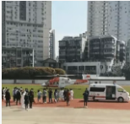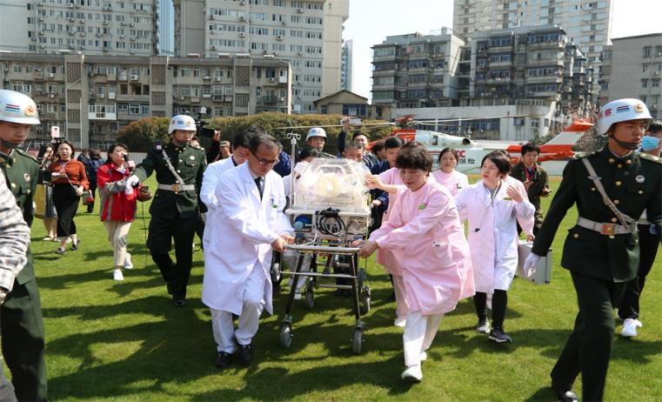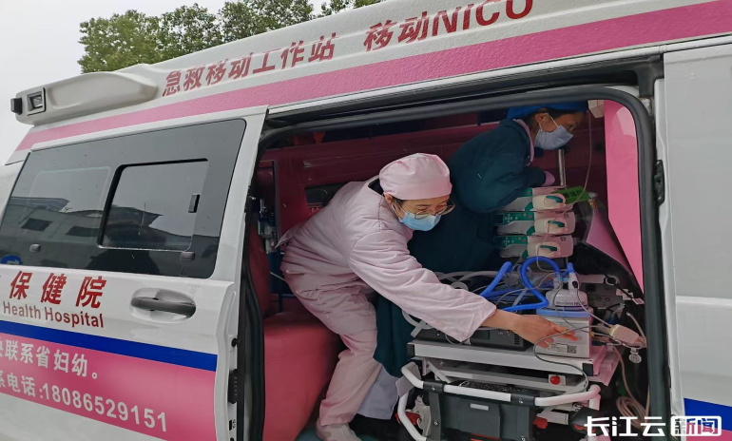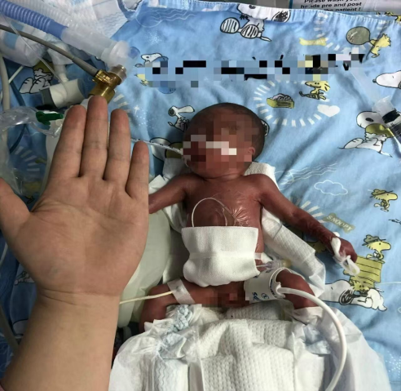
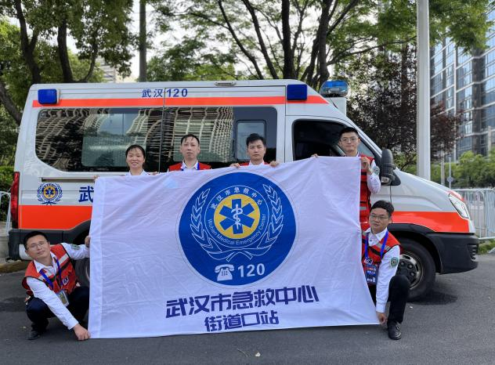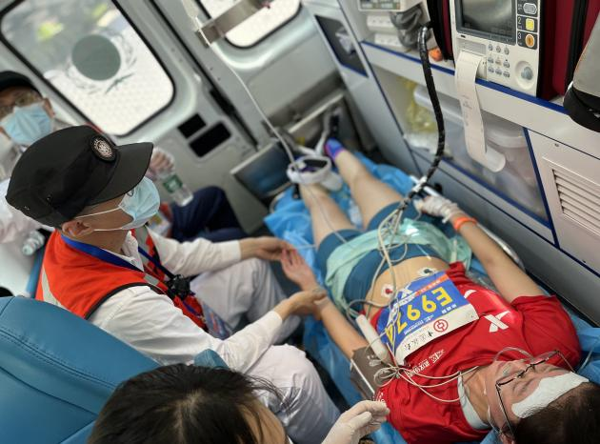
转运指征
所有需要转诊湖北省妇幼保健院进行救治、但不能自行前往的急危重症新生儿/儿童、孕产妇/宫内胎儿均是转运的对象，但以下情况需要双方充分沟通：
- 生命体征不稳定，预计难以耐受转运；
- 医疗费用无法保障转院后续治疗；
- 存在医疗纠纷等特殊原因，可再协商。
转运流程
- 转运前申请医院准备
- 病情评估：申请医院使用“院际转运病情评估表”行病情评估 ①是否需要转运至湖北省妇幼保健院； ②能否适合远距离、较长时间转运。
- 家属沟通：申请医院进行家属沟通，权衡转运风险及利益，获得转运的家属签字同意。
- 提出申请：申请转运医院通过书面、电话、网络等方式，向我院转诊转运中心提出转运申请。
转运注意事项
- 转出医院需与家属获得转运的一致意见；
- 转出医院联系我院转诊转运中心专线电话（027-87166120、13349898120）；
- 我院转诊转运中心医护了解病情、需要的设备、初步决定能否转运；
- 我院转诊转运中心调度员联系和安排转运具体事宜；
- 如果现场评估不适合转运，我院转运团队将协助现场抢救。
- 转运中心准备
- 转运前
- 病情评估：我院转诊转运中心与申请医院之间就患者病情及交通情况进行评估；
- 转运准备： I）通知转运医护团队及救护车司机；II） 根据病情备好转运急救设备和药品；III）床位准备。
- 转运中
- 患者准备：转运小组到达现场，进行病情评估、转运风险告知、家属知情同意签署、转运前患者治疗措施准备、转运途中风险评估与抢救措施制定，患者交接；
- 转运准备：仔细固定好患者，建立好静脉通路，适当镇静镇痛；
- 记录患者病情变化及救治措施。
- 转运后
- 当患者到达我院后，转运人员应与负责接收的病区或急诊科医务人员进行正式交接，通过绿色通道，迅速地按相关医疗救治原则进行收治，并及时将治疗情况向申请转运单位反馈；
- 患者经我院抢救治疗病情稳定后，如申请转运单位有能力进行后续治疗，我院根据实际情况，将患者转诊到申请单位，并提供后续治疗的业务指导以及必要的跟踪服务。

转运方式
第一种：
申请医院自行安排车辆将患者转运至我院，联系电话： 027-87166120、13349898120，沟通一致后转运，我院急救门诊将按“联盟成员单位转诊快车道”进行对接安排；
第二种： 通过与湖北省妇幼保健院转诊转运中心对接进行转运。 （转运流程图附后）

转运流程图示： 转运流程闭环管理

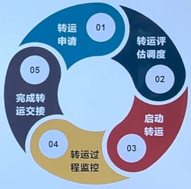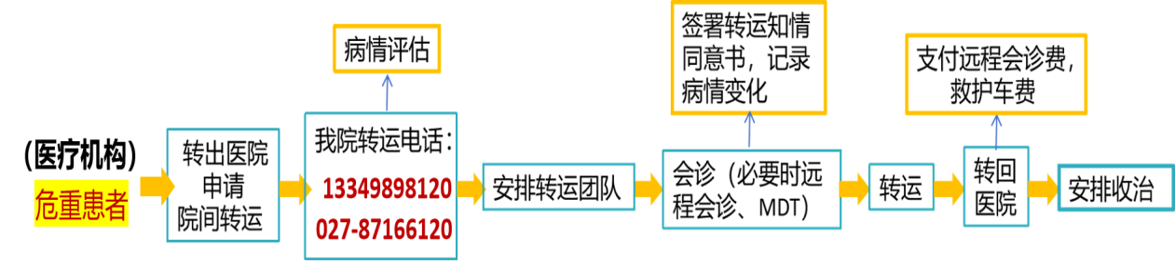
转诊通道：
针对非急救患者的转诊需求，开设专属绿色通道。患者提出申请后，调度中心将全程跟进精准收集信息，提前对接专家，协调住院床位，完成预先收治，实现转诊全流程高效衔接。

